**Buch S. 34, 35**

**Die Gründung der Republik Österreich**

**Von der Monarchie zur Republik:**

**Kaiser Karl I.** versuchte mit dem **Völkermanifest** die Monarchie zu retten.

3. November 1918: ………………***Waffenstillstand mit den Alliierten***……………………………………

11. November 1918:…………………………***Kaiser Karl I. unterschrieb in Schönbrunn seine   
 Verzichtserklärung* …**………………..

12. November 1918:………………***Republik Deutschösterreich wird ausgeruf****en* …….

Erster Staatskanzler wurde:… ***Dr. Karl Renner***………………………………….

**Erfolge in der Sozialgesetzgebung**

Am 16. November **1919** fanden die **ersten Wahlen** statt, bei denen zum ersten Mal auch die **Frauen** wahlberechtigt waren. Auf Grund des Wahlergebnisses bildeten die Sozialdemokraten und die Christlichsozialen eine **Koalitionsregierung**. Im selben Jahr beschloss der Nationalrat das **Habsburger-Gesetz** und die Abschaffung des Adels. Karl Renner beauftragte den Verfassungsexperten **Hans Kelsen** mit der Ausarbeitung einer neuen **Verfassung**, die am 10. November 1920 in Kraft trat.

**1920 wurde eine Reihe von Sozialgesetzen beschlossen:** Zähle sie auf.

* Einführung des………***Achtstunden-Arbeitstages***……………………..
* …***Festlegung einheitlicher Mindestlöhne***…………………………….
* …**einwöchiger bezahlter Urlaub**………………..
* ……***die Wahl von Betriebsräten***………………………
* …***Einführung der Arbeitslosenversicherung***
* ……***Einführung des Frauenwahlrechts***…………….

**Der Friedensvertrag von St. Germain**

**Ergebnisse:** B. S. 35 oben

* Anschluss an Deutschland wurde……***verbote****n*…………………..
* Staatsname………***Deutschösterreich wurde verboten***
* ……***Reparationszahlungen mussten geleistet werden***…………….
* ……***Rüstungsfabriken und Waffen mussten zerstört werden……***……………………….
* ………***Die allgemeine Wehrpflicht wurde verboten***.

**Der Kampf um die Grenzen**

* Sudetenland, Südböhmen und Südmähren gingen an die neu gegründete …***Tschechoslowakei***.
* Südtirol und Istrien kamen zu ………***Italien***…………….
* Die …***Untersteiermark***…………..wurde in das Königreich der Serben, Kroaten und Slowenen eingegliedert.
* Nach einer Volksabstimmung am 20. Oktober 1920 kam Kärnten zu ………***Österreich***…………….
* Im Oktober 1921 kam das ……***Burgenland***…….. zu Österreich.

Die Aufteilung der Österreichisch –Ungarischen Monarchie nach dem 1. Weltkrieg:

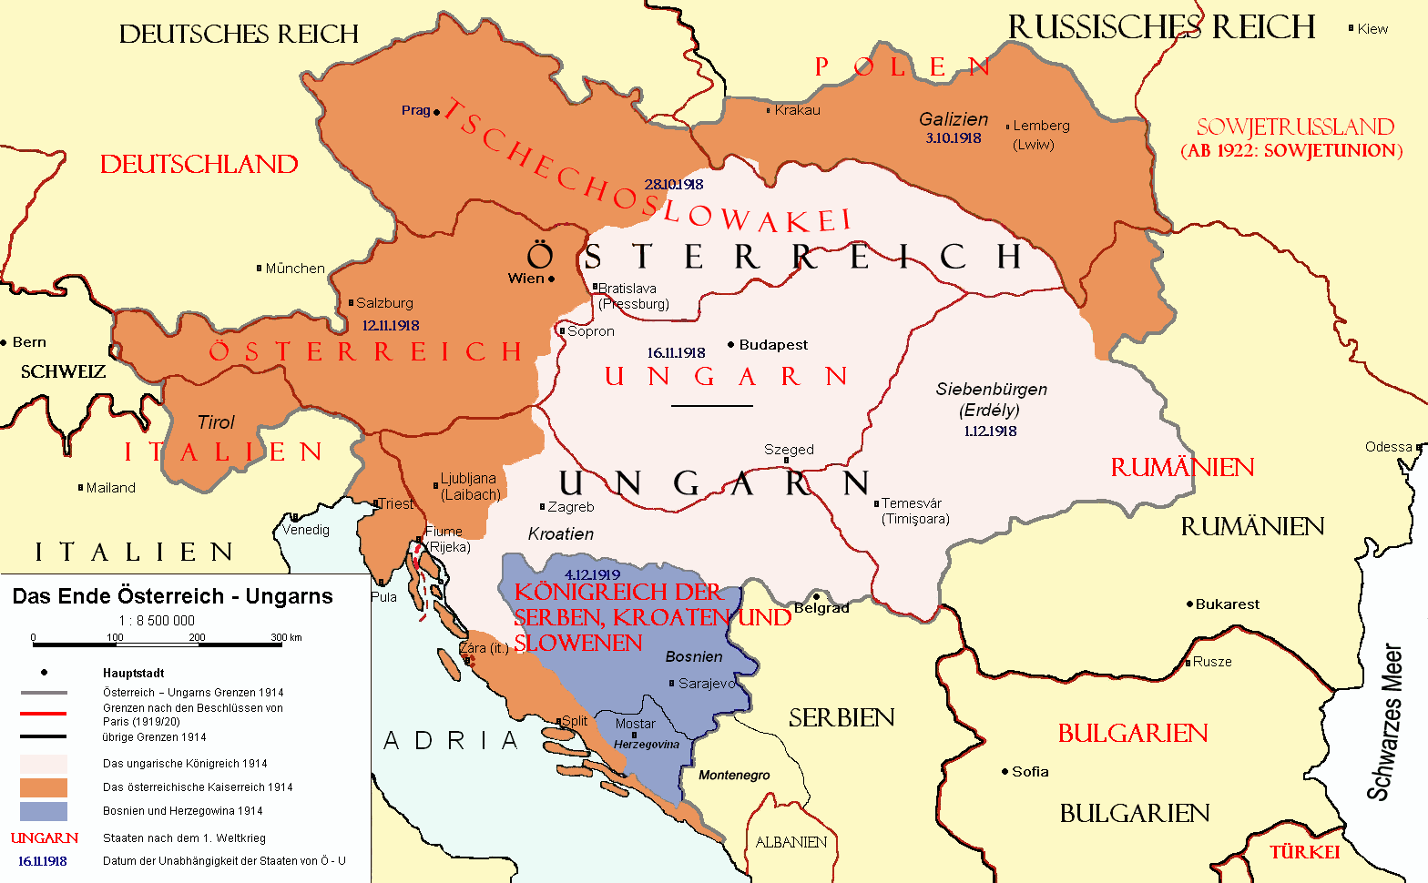

**Fragen zur Gründung der 1. Republik Österreich**

1. Wer war der letzte Kaiser der österreichisch Ungarischen Monarchie?
2. Völkermanifest 1918:
3. 12. November 1918:
4. Erster Staatskanzler der Republik Österreich:
5. Wer wurde mit der Ausarbeitung einer Verfassung beauftragt?
6. 16. Februar 1919:
7. Koalitionsregierung:
8. Sozialgesetze die 1920 beschlossen wurden:
9. Ergebnisse des Friedensvertrags von St. Germain:
10. Aufteilung der Österreichisch - Ungarischen Monarchie: